МУНИЦИПАЛЬНОЕ КАЗЕННОЕ ОБЩЕОБРАЗОВАТЕЛЬНОЕ УЧРЕЖДЕНИЕ
«АМИНЕВСКАЯ СРЕДНЯЯ ОБЩЕОБРАЗОВАТЕЛЬНАЯ ШКОЛА»

Исследовательский проект
Село родное-сердца моего частица»
(с. Аминево Уйского района)

Автор проекта: Батршина Р.А.

Аминево

Содержание

Введение…………………………………………………………………………… | 3
- Село Аминево на карте Уйского района………………………………… | 4
- Достопримечательности села Аминево Уйского района………………. | 5
- Природные богатства села Аминево…………………………………….. | 9
- Знаменитые люди села……………………………………………………. | 14
Заключение …………………………………………………………………….. | 17
Список литературы……………………………………………………………. | 18
Приложения……………………………………………………………………. | 19

Введение
Актуальность проекта. «Малая Родина» – так человек может назвать край, город или село в котором вырос, часть земли, которая связана с его друзьями, с улицей, на которой в детстве он играли с ними в прятки. Бывает и так, что человек покидает свой родной край в поисках лучшей жизни, но это совсем не значит, что он забывает о своём любимом селе.
Куда бы нас ни закинула жизнь, мы всегда будем помнить свой родной уголок на земле, свое село. Говорят, где бы ты, не оказался, все равно всю жизнь будешь иметь в сердце свою малую Родину – место, где ты родился и рос. Часто молодежь стесняется своего происхождения и скрывает то, что родом из сельской местности. Мы никогда и мысли не допускали, что нам будет стыдно называть свое село. С чего начинается Родина? Она начинается с того, что необходимо ценить и почитать родные традиции и культуру, рассказывать поучительные истории, раскрывать интересные исторические факты о нашей Родине.
У каждого человека есть свой родной край, своя маленькая Родина. У одних - это большой город, у других маленькая деревенька, но все люди любят ее одинаково. Родина не обязательно должна быть большой. Мой родной край - это Южный Урал - Челябинская область - Уйский район и здесь расположен село Аминево. Родной уголок! Как он близок и дорог сердцу каждого из нас.
Цель: познакомить с нашей малой Родиной – с Аминево , раскрыть историю села Аминево, о его прошлом и настоящем, рассказать о достопримечательностях , о людях нашего села.
Проблема: Если мы не будем знать, если они не будут знать ничего о нашем селе, то никто ничего не узнает о своей малой Родине.
-В результате осуществления данного проекта, смеем предположить, что изменится:- наше отношение к прошлому малой Родины, -изменится отношение моих односельчан,-обогатятся знания о родном селе и его людях.
Исходя, цели и проблемы мы сформулировали задачи:
Собрать дополнительные исторические сведения о родном селе;
2. Познакомиться с собранными материалами по истории села и систематизировать
3. Воспитывать любовь к своему селу всего населения.
Объект исследования: с. Аминево Уйского района
Предмет исследования: исторические, культурные, природные достопримечательности села Аминево и аминевский народ.

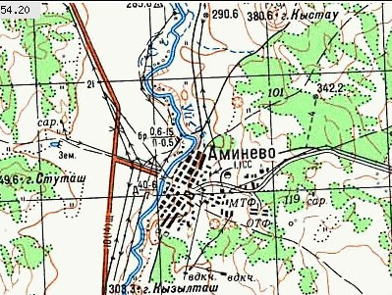
- Село Аминево на карте Уйского района
Наше село Аминево находится в красивом уголке Уйского района Челябинской области. Село богато историей, традициями, праздниками, хорошими трудолюбивыми людьми и конечно есть достопримечательности. Мы любим свой родной край, свою малую родину, гордимся своими национальными традициями и достопримечательностями.
В 1746 году сын Ибрагима – Амин, житель села Ак-Булат, пустился искать косяк лошадей, который ушёл во время снежной бури «Акман-тукман». Следы коней приводят Амина к окрестностям горы «Олы тау», где он и их находит целыми и невредимыми. Более того – все кобылы ожеребились благополучно, прошлогодние жеребята окрепли и крепко стоят на ногах. Слабые взрослые кони поправились. Всё это порадовало Амина. Чуть позднее Амин начнёт подробнее исследовать эти места. Перед Амином предстанут места девственной красоты. Никем не тронутая природа. Своей чистотой поразит река Уй, рыбы, которые водятся в реке, разные дикие звери своим количеством. Закончив обследование, Амин отправляется в обратный путь в Ак-Булатово. Прибыв домой, Амин рассказал об увиденном, своему отцу Ибрагиму и своим родным братьям – Халиулле, Габдулрашиту и Габдельджалилу. На семейном совете было решено – все четыре брата отправляются к найденному месту строить зимнее поселение. Это место, где сейчас стоит в наше время современное село Аминево. Первым поселился Амин. Его дом был построен на горке под названием «Чишма тавы», то есть гора с ключевой водой. Этот источник исчез в 1972 году, когда один из жителей хотел экскаватором углубить родник. В честь первого поселенца село было названо именем Амина – сына Ибрагима – СЕЛО АМИНЕВО. Поэтому годом основания села Аминево считается официально 1746 год.
За селом было закреплено 30 000десятин земли, которые простирались от Санарского бора до Уйского бора. В конце 18 века и первой половине 19 столетия на аминевские земли расселятся татары и башкиры.
В 1835 году село полностью погорело, в огне сгорела межевая книга и план земель.
В 1837 году жители Аминево подписывают договор о добровольном вхождении в Оренбургское казачество и объявляют себя казаками.
В 1847 году во время эпидемии холеры умерло около половины жителей села. Второй раз эпидемия пришла в голодном 1921 году. От голода и от болезней вымерли целые фамилии.
На аминевских землях появились и новые поселения: Магадеево, Вишнёвка, Гусары, Рыбачий.
В селе до настоящего времени развиваются народные промыслы: вышивка крестом и гладью, ручное ткачество, резьба по дереву.
В селе имеются клуб, школа, фельдшерско-акушерский пункт, библиотека, детский сад, почта, мечеть, магазины.
Аминево родина кандидата физико-математических наук Ш. Ш. Ягофарова, ведущего хирурга Уйского р-на 3. А. Серажитдинова, кандидата медицинских наук, хирурга ЧОКБ А. Ш. Серажитдинова.
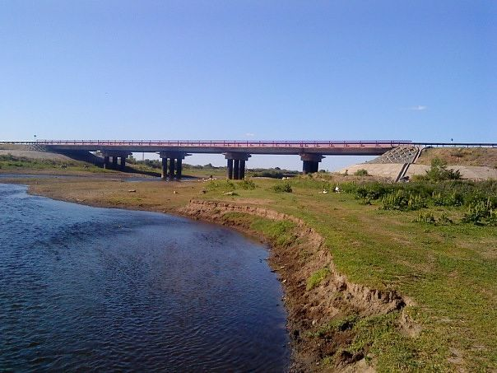
Чтобы добраться до села Аминево, необходимо проехать мост. Мост — одно из самых древнейших изобретений человечества. Он позволяет преодолевать препятствия в виде водоема, оврага, обвала, реки. Мосты также стали символом самоутверждения человека и преодоления сил природы. Наш мост как приглашение в село, где рады каждому гостю, где оказывают радушный прием.

2. Достопримечательности села Аминево Уйского района
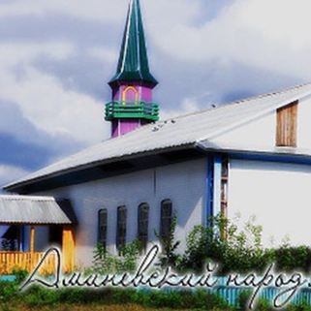
Стоит мечеть божественно святая,
Взметнулся ввысь стрелою минарет,
С него исходит истина простая –
Что в мире этом выше БОГА нет!
Аминевская мечеть сегодня считается одним из исторических храмов мусульман Челябинской области. В 2018 году в августе село праздновало 110 летний юбилей Аминевской мечети. 110 лет назад наши предки показали пример того, как можно общими усилиями созидать, строить, несмотря на сложные и трудные времена. Действительно, за свою историю Аминевская мечеть пережила разные невзгоды.
В 1800г. – первая мечеть открывается в Аминево, построенная внуком Амина – Габдразакам.
1835г. – пожар, село сгорело до тла.
1863г. – мечеть на средства жителя села Аминево – Габдельмажита Мунасыпова
1889г.- мечеть на средства купца (бай) Троицка - Гайнетдина Вахитова
1908г. – пожар, сгорело половина села, в том числе школа, мечеть.
1908г. - купец из Троицка Гайнетдин Вахитов вновь выделил денежные средства на строительство мечети и был заложен первый камень под строительство.
1910г. – мечеть строят на средства купца (бай) города Троицка Вахитова Гайдина.
В 1920 году мечеть закрывают. Религия в стране под запретом. Но жители нашего села, нарушая закон, стали собираться в частных домах и на кладбище, делали коллективные намазы, читали салаваты и маулиды, а также за упокой усопших, благодаря чему аминевцы никогда не забывали о своих традициях.
За всю историю существования Аминево в селе было возведено четыре мечети, но только одна сохранилась. Долгие годы в мечети была школа.
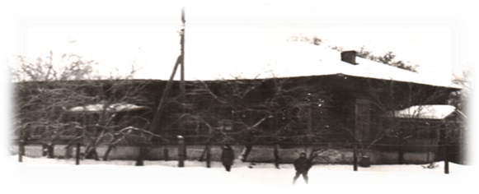
Только в 1973 году школа из мечети перешла в новое двухэтажное здание. Затем был клуб. Счастье этого здания в том, что оно всегда давало людям радость.
В 2004 году решением Совета старейшин начались работы по восстановлению мечети. Активно в этом благом деле участвовало всё население, активно собравшее деньги. Все работы велись под руководством имама Кадырканова Иркена Дакеновича. В 2009 году над мечетью вознёсся минарет, минарет монтировали под руководством имама Марса Шайкамаловича.
Большой вклад в процветание внёс Марс Шайкамалович Давлетшин. Краевед, библиофил, каллиграф, имам. Он был удивительно разносторонне развитой личностью. В одном человеке природа раскрыла все таланты и способности. Марс Шайкамалович создал генеалогическое древо для всех жителей села Аминево. Благодаря его кропотливому труду был восстановлен связь времён. Себя он называл самоучкой и всё своё время посвящал Аминевской мечети и просвещению мусульман.
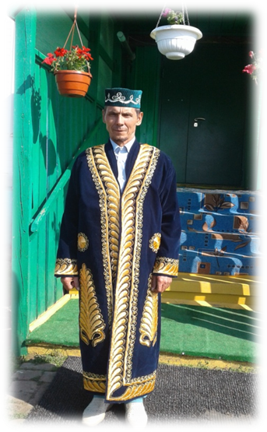
С 2016 года имамом Аминевской мечети является Газизов Динарис Варисович. Это человек, который вложил много сил и личных финансов в процветание мечети. Под его руководством сделано:
- Переоборудованы внутренние стены мечети
- Устроены натяжные потолки
- Провели электрическое отопление, убрав печи
- Утеплили пол и потолок
- Сменили двери
- Построили летнюю кухню
- Оборудовали комнату отдыха
- Сделали гостиницу для приезжих
- Построили загон для содержания овец
- Появилась помещение-бойня для заклания священных животных
- Перекрыли крышу черепицей
- Изготовлены дровник и подсобное помещение
- Оборудован и оформлены цветники
- Благоустроен двор мечети
- Создан и действует Совет старейшин
- Проводятся все мусульманские обряды (НИКАХ- МУСУЛЬМАНСКАЯ СВАДЬБА, ИСЕМ-КУШУ- ИМЯ НАРЕЧЕНИЕ)
- Расширена территория кладбища
- Установлен памятник первому жителю с.Аминево –АМИНУ от благодарных жителей.
- Проводится работа по изучению основ ислама
- Проходят проповеди
- Приобретены мебель, люстры
- Помощь школе (закупил на личные средства камуфляжные костюмы членам кружка «Юные казачата», подарил трёхстворчатый шкаф кабинету начальных классов).
- Приобщает детей к мечети
- Поощряет активистов мечети (организация поездок в Казань, Ауш Куль).
Наш Динарис - хазрат пользуется огромным уважением и за пределами района (приглашают его Варненский район, Кунашакский район). Всё это повод для гордости – забота о нашей мечети, которую построили наши отцы и деды. То же самое нужно завещать и будущему поколению.
«Аллах велик! Аллах велик!
Азан в мечети раздаётся!
Там собирается нард,
Хвала Аллаху вохдаёт…
Един Аллах, Аллах един!
Так мусульмане повторяют,
Встав на колени перед Ним
Они молитву совершают,
И ВСЕПРОЩАЮЩИЙ АЛЛАХ
Прощает снова прегрешения
Ведь за покорность перед ним
В награду нам Его прощенье!

Великая Отечественная война – это самая страшная, самая кровопролитная война за всю историю человечества. Это одна из самых горьких страниц истории нашей страны. Люди погибали в боях на передовой, умирали в госпиталях от ран и в глубоком тылу от голода и холода. 3 года 10 месяцев 18 дней длилась война, унёсшая более 26 миллионов жизней мужчин и женщин, стариков и детей.
Большой вклад в дело победы внесли аминевцы. Из нашего села ушли на фронт 214 человек. 118 молодых и здоровых парней не вернулись с полей сражений. Люди задумались о том, как сохранить память о людях, не пришедших с полей сражений, павших за Великую Победу над фашизмом.
В 80-х годах директором совхоза «Аминевский» был Сайбулов Иван Расулович. Человек очень талантливый, обладающий большими организаторскими способностями, вложил много умений и труда, чтобы наше хозяйство отвечало всем тем требованиям, которые были приемлемы для тех лет. Как директор совхоза он был душой общества. Вот он то и предложил создать памятник павшим своими силами. Решение было принято на одном из рабочих собраний. Все единодушно приняли решение внести свою лепту в создании памятника. Эскизы были взяты из журнала «Огонёк» и работа закипела. Было удачно выбрано место: это площадь, где происходят мероприятия. Памятник был отлит из цемента. Отливала бригада из города Златоуста. Оформлением памятника занились ветеран педагогического труда учитель математики Идрисов Г.Г., учитель труда Колмурзин М.А.
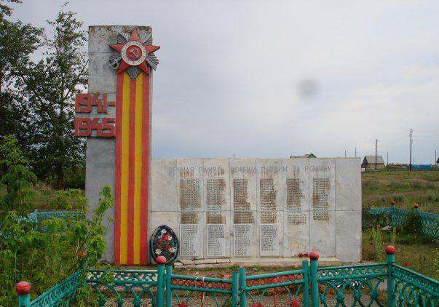

3. Природные богатства села Аминево.
Радуют глаза прекрасные природные пейзажи, которые окружают родное село Аминево со всех сторон.
Природа – это одно из самых главных богатств нашей Родины. Трудно представить себя Землю без лесов. Он прекрасен во все времена года. Они украшают Землю. И люди не могут обойтись без леса. А лес по- другому называют фабрикой кислорода. Ведь мы знаем, что без кислорода человек не может жить. Лес красив круглый год. Он красив зимою, когда тяжёлые ветви деревьев опускаются под тяжестью снега, а прямые стволы сосен кажутся бронзовыми в холодных лучах низкого январского солнца. В эту пору лес молчалив и выглядит совсем опустевшим и печальным. Только заячьи следы на снегу да изредка волчий вой напоминают, что он не покинут своими самыми верными обитателями.
Лес красив и весной, когда всё более смелеющее солнце начинает свою животворную работу. Тогда он весь наполняется таинственными шорохами, невидимыми движениями просыпающейся жизни. А над всем этим гулко раздаётся повторённым эхом стук дятла - весёлого барабанщика весны. А потом набухают почки, а потом возвращаются с юга птицы и, наконец, весь лес погружается в зелёный и прозрачный дым молодой листвы. Острые свежие стрелы первой травы пробивают жухлые космы прошлогодней, и лес наполняется многоголосым шумом, гамом - гимном возрождающейся жизни.
Лес красив летом. В тёплом сумраке его зарослей воздух настоян на запахе листьев, трав и смолы. На его солнечных полянах копят сладость красные брызги земляники. С его опушки открываются просторные поля, где уже набирает силу хлебный колос.
Осенний лес торжествен и печален. Он багряный и золотой. На рассвете деревья стоят по колено в тумане. День ото дня всё тише птичьи голоса. Потом наступает пора листопада - самая грустная, но всё же прекрасная пора. И вот лес становится совсем прозрачным. Сосны и ели, которые ещё недавно, были, не так заметны среди яркой зелени берёз вновь выступают на первый план во всём своём царственном величии. И вот настаёт, безмолвный день первого снегопада. Снег обильно осыпает мохнатые ветви, снег ложится между корней. Лес седеет и кажется глубоким стариком, которого оставляют последние силы.
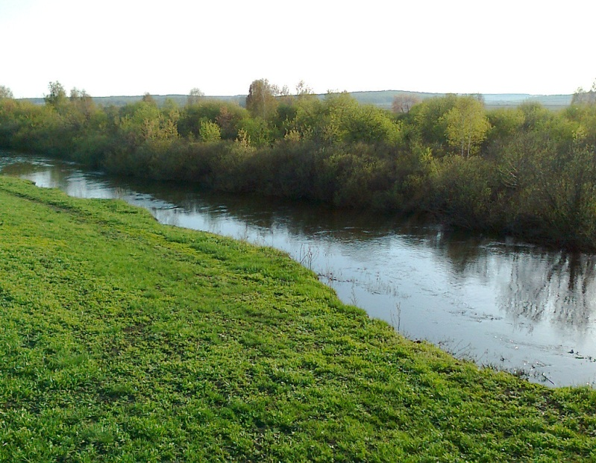 | 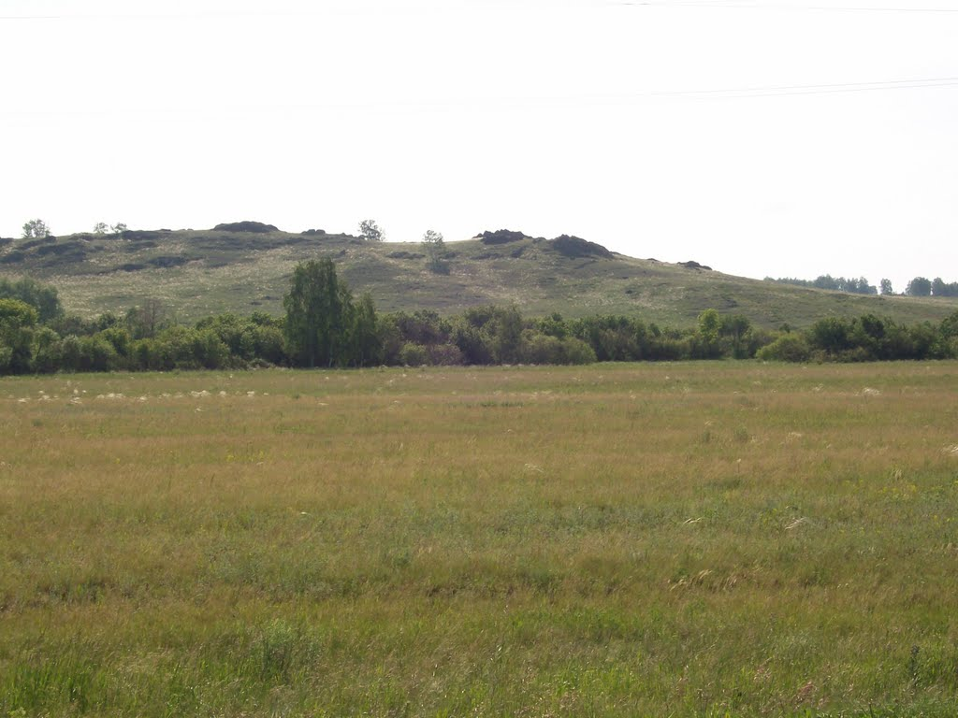
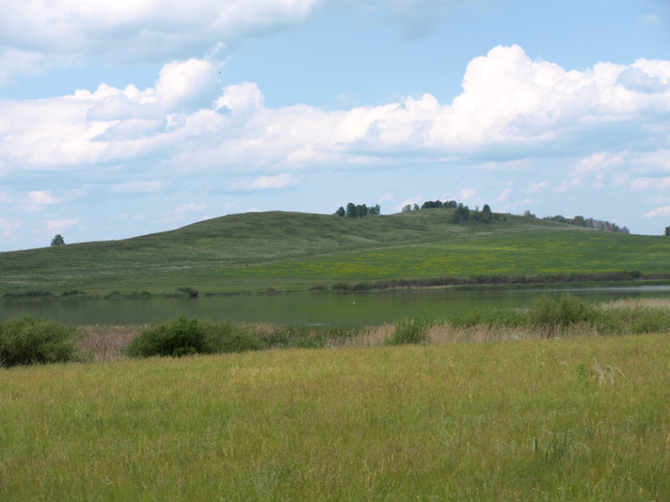
Арба-Суккан-Тау, гора близ села Аминево. Назван в переводе с башкирского, означает «гора, разбившая телегу», где арба — «телега», суккан — «разбивать», тау — «гора». О происхождении названия села говорится, так в старину по пятницам на этой горе устраивались увеселительные игры. Разгулявшиеся крестьяне решили прокатиться с горы на телеге. Телегу сильно разнесло и разбило. Это забавное событие и запечатлено в названии горы.
Название в переводе с башкирского означает «гора, разбившая телегу». О происхождении названия в селе говорится так: в старину по пятницам на этой горе устраивались увеселительные игры. Разгулявшиеся крестьяне решили прокатиться с горы на телеге. Телегу сильно разнесло и разбило. Это забавное событие и запечатлено в названии горы. Другое толкование: «гора, где ударила телега». По рассказам старших и пожилых людей на эту гору за сосной, которая росла в то время на горе, приехал один мужик. По какой-то причине лошадь пала. Мужик решил тащить телегу домой. Гора очень крутая, у него не хватило сил удержать телегу, и она сильно ударила мужика. Другое название горы Кутейка.
Водопад - удивительное и одно из самых редчайших явлений природы,
Роскошная демонстрация величия и силы воды. «Аминевский водопад»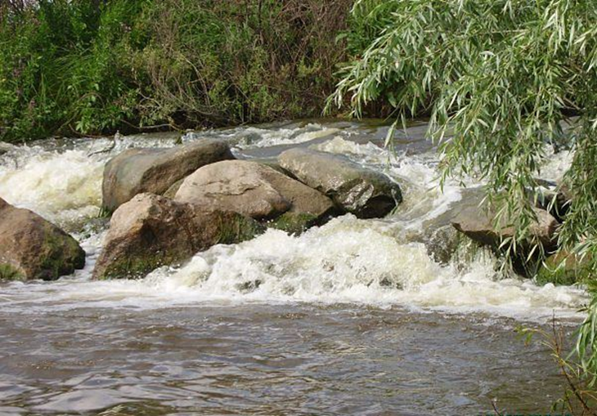
Со всего района люди собираются в этом месте, чтобы запечатлеть это прекраснейшее зрелище. Люди восхищаются и любуются водопадом с замиранием сердца.
Вода – чудесный дар природы. Мы привыкли к тому, что она вокруг нас во всем: в дождевых каплях, сугробах снега, ледниках, бьёт холодными чистыми ключами из склонов, бежит речным потоком... Вода нужна для всего живого: для человека, животных, растений. Ничто живое на земле не может существовать без воды. Всем известна притягательная сила родников. Из земных глубин они выносят на поверхность живительную влагу. Ни один путник не может пройти мимо, чтобы не остановиться, не припасть к хрустальной студеной воде. И нигде: ни в людных местах, ни в глухой тайге - родник не остается незамеченным, к нему всегда есть тропа, он нужен всем и всегда: людям, зверям, птицам.
Благодатную родниковую воду люди издавна сравнивают с народной мудростью: «С умным человеком наговориться, что родниковой воды напиться». Считается, что родниковая вода обладает целебными свойствами и поэтому в народе предпочтение отдается именно родниковой воде. А в сказках живая вода – это вода из родниковых источников
Мы радуемся, видя, как, журча, бьёт родник, как вода даёт жизнь живому. Но мы частенько забываем про это и сами загрязняем водоемы.
В Аминевском сельском поселение обнаружено 3 родника.
Маленькие светлые ключики, пульсирующие из глубины земли, питают все большие и маленькие реки. И ведь совсем не случайно слова «род», «родня», «родина» и «родник» имеют общий корень, символизируя связь людей с теми местами, где их корни, где исток их рода.
Чистый, звонкий родничок –
Как глоток Отчизны,
Как начало всех начал,
Как начало жизни.
И хоть не храмами с крестами
Они стоят, всегда чисты,
Ты без поклона не достанешь
И капельки живой воды.
Чем же полезна родниковая вода? Родниковая вода не хлорируется, не озонируется, в нее не добавляют добавки. Естественная фильтрация слоями грунта позволяет ей полностью сохранить свои природные свойства.
Родниковая вода насыщена кислородом, её не нужно подвергать кипячению, она «живая». Подземные воды в сравнении с открытыми водоемами являются наиболее безопасными в эпидемиологическом отношении и отличаются постоянством качества воды. Вокруг родника обычно возникает своя особая жизнь: здесь и дерево богаче и разнообразнее, и трава сочнее и выше, и земля лучше. В тени у родника утром отдохнет и ягодник, и грибник, и сборщик трав, сделает привал турист, завернет сюда и случайный прохожий. Всем дарит родник радость!
Дом Амина был построен на горке под названием «Чишма тавы», то есть гора с ключевой водой. Этот источник исчез в 1972 году. История исчезновения родника рукотворная, говорят, одному из жителей села показалось, что воды в роднике не слишком много, пригнал трактор, вырыл яму, наверное, в надежде, что воды будет целое озеро. Но родник исчез, недоброе дело было сделано. Затем он появился чуть ниже, а потом опять исчез. Через много лет он появился в реке Уй, в ста метрах севернее от первого родника. Люди села Аминево поставили бетонный круг, чтобы можно было набирать родниковую воду. Затем и он исчез и появился в 5-6 метрах восточнее на берегу реки Уй.
Родник - не просто источник питьевой воды, это — живая нить, которая связывает нас не только с прошлым, но и с будущим.
Такие места, как родники, ключики нужно охранять и благоустраивать. Ими нужно искренне дорожить. Однако почему-то не все с этим согласны. Мне очень больно видеть, когда мои сверстники или взрослые люди оставляют много мусора после своего отдыха, хотя любят выезжать на природу, но при неразумном отношении к ней ее красота может не только потерять свою привлекательность, но и исчезнуть, погибнуть.
Чтобы сохранить экологическую гордость нашего района, каждому человеку необходимо поддерживать и улучшать природное состояние родников, ключиков. Необходимо организовывать различные мероприятия, участвовать в акциях и проектах по благоустройству родников, вести целенаправленную эколого-просветительскую работу среди населения. В наши дни родники нужно обустраивать, за ними нужно ухаживать, о них нужно заботиться каждой семье. Только тогда мы сохраним воду чистой, вкусной и полезной. Ведь этой водой будут пользоваться и наши потомки.
4. Знаменитые люди села
Когда собираешься рассказать о хорошем человеке, невольно задумываешься, что в характере такого человека является главным, наиболее значимым – знания, профессиональные навыки, доброта, сердечность, бескорыстие, самоотверженность.
Мерилом ценности человека народ считает умение быть нужным людям, среди которых он живет, стремление работать и быть полезным для других. Добрая слава в народе просто так не дается, ее нужно заслужить. А чтобы заслужить уважение окружающих, необязательно совершать какой – ни будь подвиг, достаточно добросовестно относиться к тому, что мы называем профессией.
Хочется, чтобы все узнали об этих людях, которые является мерилом чести и совести, ибо в наше сложное противоречивое время, когда нравственные ориентиры для нашего подрастающего поколения очень важны и нужны, необходимо говорить именно о таких людях, которые всецело отдают себя на служение своему народу.

Людей неинтересных в мире нет.
Их судьбы — как истории планет.
У каждой все особое, свое,
и нет планет, похожих на нее.

Ягафаров Шакир Шавкатович (кандидат физико-математических наук, доцент кафедры физики конденсированного состояния Челябинского государственного университета).

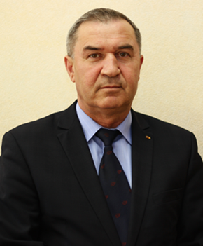


Алик Шавкатович Серажитдинов - сосудистый хирург Челябинской областной клинической больницы. Закончил Челябинский медицинский институт в 1993 году, и сразу попал в прославленное отделение ЧОКБ. Впрочем, будучи студентом, мечтал он о карьере кардиохирурга, но вскоре сосудистая хирургия, которая предоставляет врачу большую возможность выбора метода лечения и требует, кроме «умных рук», еще и светлой головы, затмила благородные «болезни сердечные».
В 2002 году Алик Шавкатович защитил кандидатскую диссертацию по лечению осложненной венозной недостаточности. Среди его учителей - Анатолий Алексеевич Фокин, Леонид Петрович Вербовецкий, Владимир Владимирович Владимирский. И они могут гордиться своим учеником - членом Ассоциации флебологов России, Ассоциации ангиологов и сосудистых хирургов РФ.
В своих коллегах он ценит целеустремленность, работоспособность и любознательность, потому что уверен - успеха в профессии можно достичь, только если есть желание постоянно учиться и много работать.
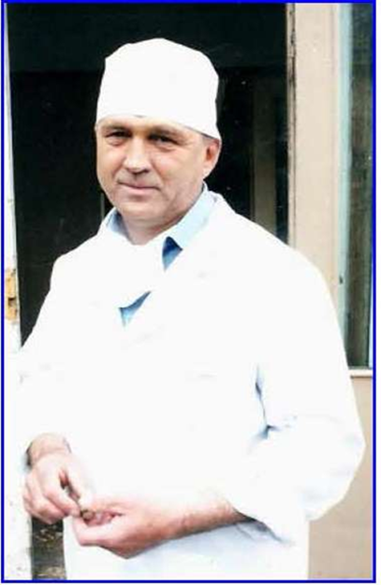
Серажитдинов Закий Абдуллович - врач, хирург, онколог. Звание « «Почётный гражданин Уйского района». Родился в поселке Рыбачий Уйского района. В 1972 году окончил Уйскую среднюю школу. После школы работал токарем в совхозе « Аминевский» Служил в рядах Советской Армии. В 1975 году поступил в Челябинский медицинский институт. В 1981 году успешно окончил. После окончания одногодичной интернатуры по общей хирургии с 1982 года работает врачом - хирургом в Уйской районной больнице.
В 1993 году назначен заведующем хирургическим отделением Уйской ЦРБ. С 1989 года совмещает работу врача - онколога, имеет сертификат специалиста.
С 2002 года имеет высшую квалификационную категорию. Помимо врачебной деятельности Закий Абдуллович активно занимается общественной деятельностью. С 1990- по 1993 годы депутат областного Совета Челябинской области. Избирался депутатом и районного Совета.
Награжден благодарностью Министерства здравоохранения Челябинской области в 2005 году., Премией Законодательного Собрания Челябинской области в 2006 году, Почетной грамотой Главы Уйского района в 2009 году.

Заключение
На Российской земле расположены тысячи больших, малых городов и сел, где каждый из них по-своему уникален. На территории Уйского района Челябинской области находится большое поселение, имя которого вызывает теплые, светлые чувства и дает понять, что в нем живут самые добрые, ответственные и трудолюбивые люди. Это село Аминево. Людей, вместе и говорящих на одном языке зовут одним словом — Народ. То место, где живет Народ, зовется Родиной. Наше Отечество — матушка Россия, наша малая родина! Да, разные есть города и села, и богаче и краше. Да только своя ненаглядная сторонка милее и приветливее.
Есть много стран – и близких и далёких,
народов много – малых и больших,
Но край родной!
– Тут корни и истоки свершений всех и доблестей моих.
Он край один – единственный,
который мне дорог, как начало бытия,
В том уголке вселенского простора.
Где отчий дом, где Родина моя.
И мне, когда весь белый свет исхожен,
ясней, чем прежде, истина видна:
Есть много мест, а родина дороже,
есть много мест – а Родина одна!!!
Село Аминево - край наших предков, наш край, и край наших будущих поколений.
Работая над проектом я пополнила знания об истории нашего села, прониклась чувством гордости, любви к своему родному краю. Я хочу, чтобы наше село процветало, и чтобы наши сельчане всегда помнили свое село, и где бы они не были, всегда возвращались, приезжали, навещали своих родных и близких

Список литературы

- В с. Аминево широко отпраздновали юбилей мечети// Колос.-7 августа.- 2018.
- В Уйском районе, в селе Аминево// Колос.-2018.
- Народный доктор// колос.- 2017.- 22 августа.
- Почетные граждане Уйского района/ сост. Н. И. Буторина, Н.Г. Волкова.- Уйская центральная библиотека.-2016.-С.38
- Серажитдинов Закий Абдулович: библиографическая справка // Колос.-2018.- 8 февраля.
- 110- летний юбилей мечети села Аминево// Хилял.- 05.-2018.-2018.
- Тимеева, Т. Частица сердца каждому больному/ Т. Тимеева// Колос.- 2018.- 30 апреля.
- Топонимический словарь Уйского района/ сост. сост. Н. И. Буторина, Н.Г. Волкова.- Уйская центральная библиотека.-2018.
- Хирургия сердца-Серажитдинов Алик Шавкатович// Губерния.- 2018.

Приложение
Фотопанорама с. Аминево
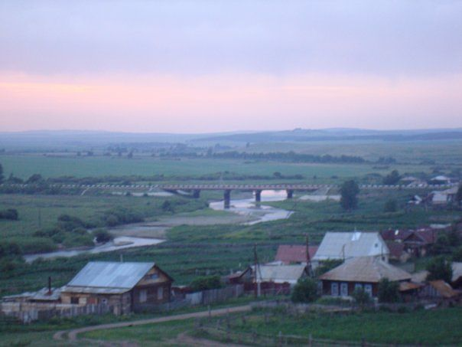  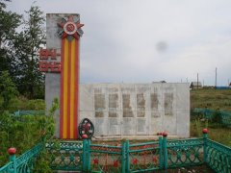 | 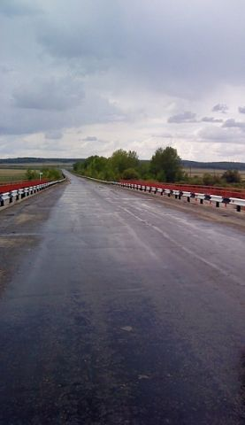  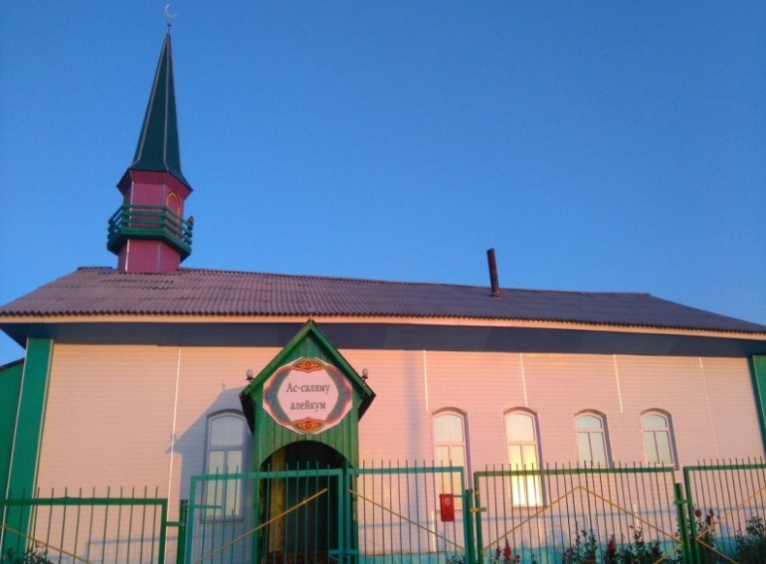
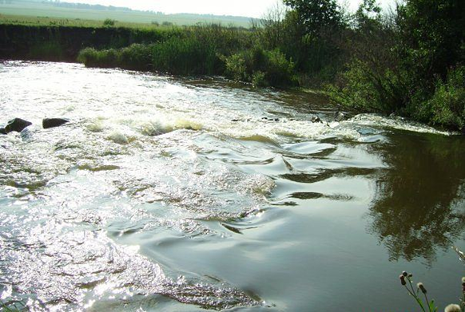

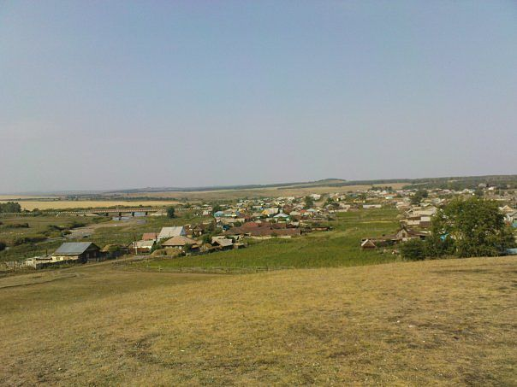 |  | 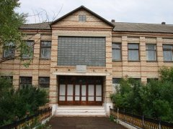
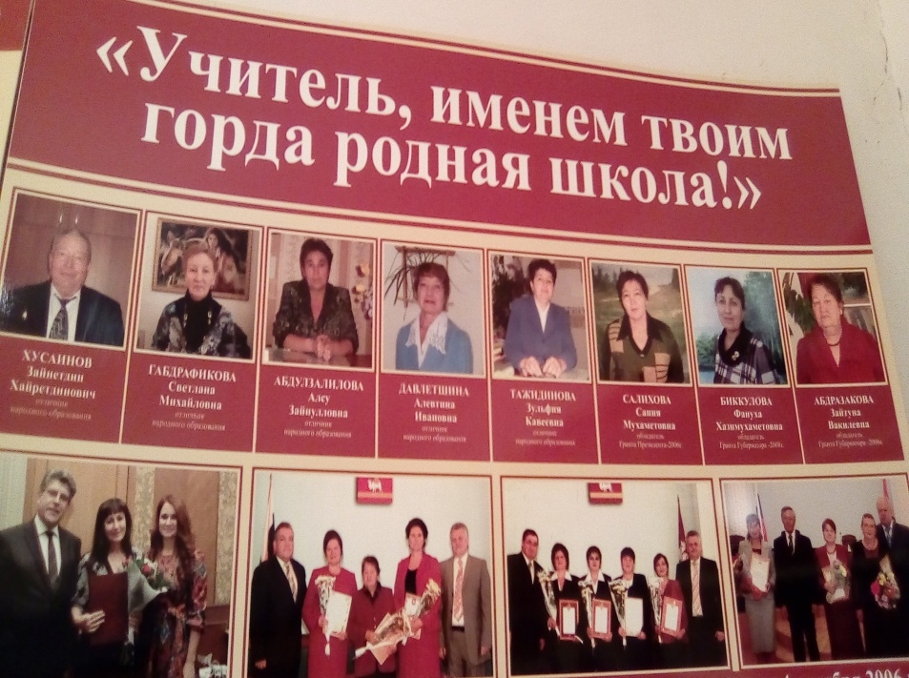 | 

